Уважаемые родители, так как на прошлом занятии мы говорили о профессии повара, то сегодня мы продолжим разговор о кухне. О том ,что необходимо соблюдать технику безопасности и на кухне тоже. Напомните детям, где могут подстерегать опасности на кухне (колющие и режущие предметы ,опасные вещества ,такие как уксус, например; аккуратное обращение с газом и спичками).
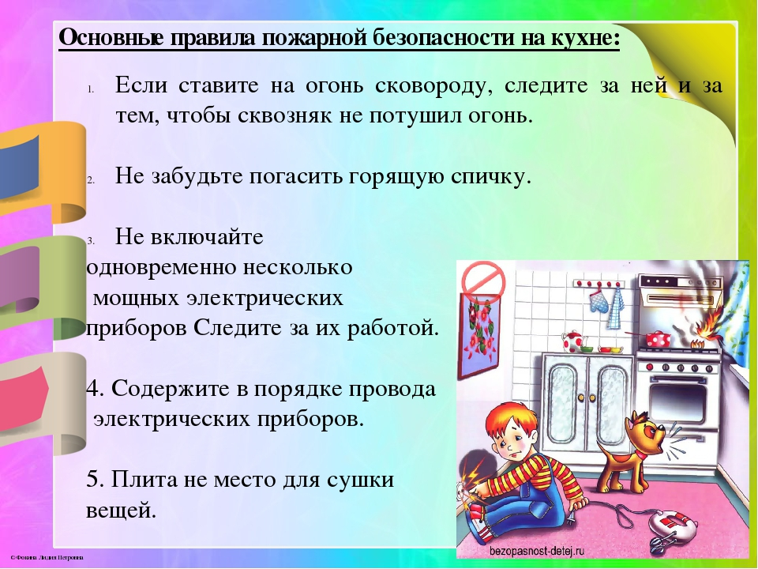
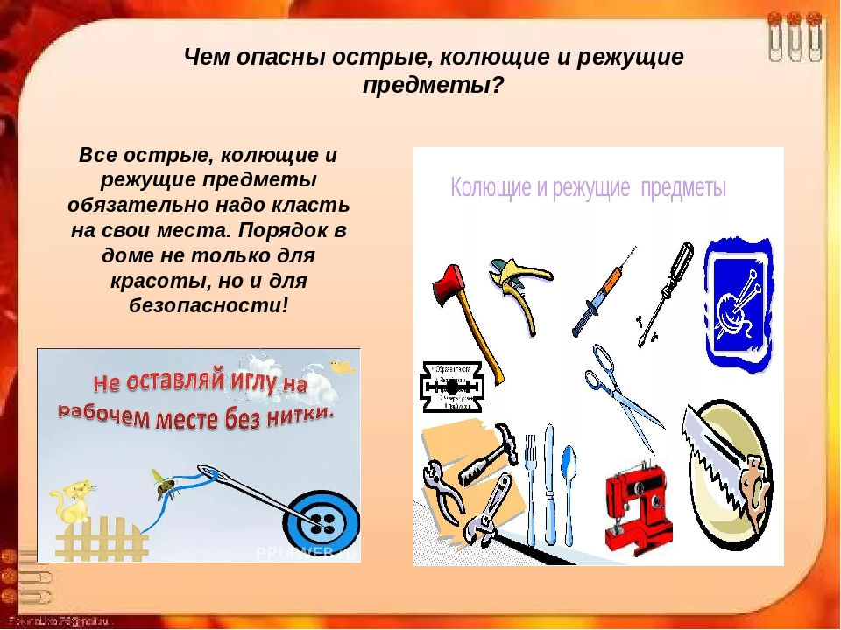
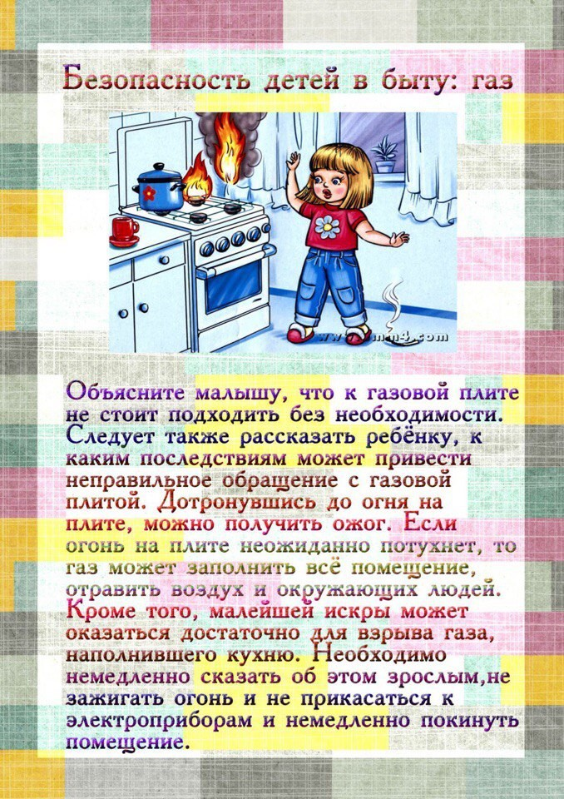
Проведите с детьми такой эксперимент. Дети будут рады!
Разбегающиеся зубочистки
Для проведения опыта необходимо:  - миска с водой,  - восемь деревянных зубочисток,  - пипетка,  - кусок сахара-рафинада (не быстрорастворимого),  - жидкость для мытья посуды.  1. Располагаем зубочистки лучами в миске с водой. | 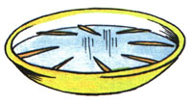
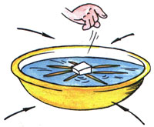 | 2. В центр миски аккуратно опускаем кусочек сахара, зубочистки начнут собираться к центру.
3. Убираем сахар чайной ложкой и капаем пипеткой в центр миски несколько капель жидкости для мытья посуды, - зубочистки "разбегутся"! | 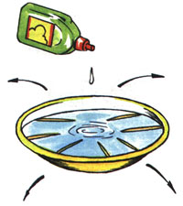
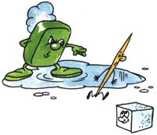 | Сахар всасывает воду, создавая её движение, перемещающее зубочистки к центру. Мыло, растекаясь по воде, увлекает за собой частички воды, и они заставляют зубочистки разбегаться.

Готовые работы сфотографируйте и пришлите в группу WhatsApp или на Электронную почту shurochka68@mail.ru
Если возникли вопросы пишите на номер 89600822911

